**Федеральное государственное автономное образовательное**

**учреждение высшего образования**

**«Национальный исследовательский университет ИТМО»**

Факультет программной инженерии и компьютерной техники

# Программирование

**Лабораторная работа №1**

**Вариант №2630**

**Студент**: Коломиец Никита Сергеевич

**Группа:** P3108

**Преподаватель**: Лисицина Василиса Васильевна

САНКТ-ПЕТЕРБУРГ

2022

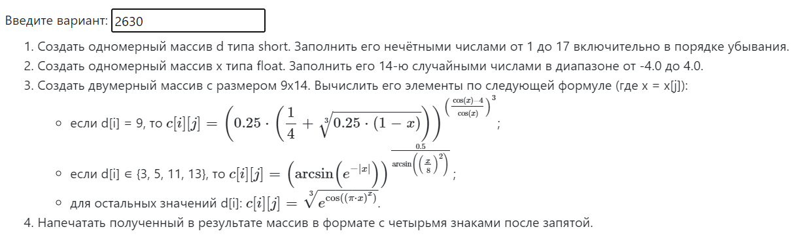Задания по варианту:

Исходный код:

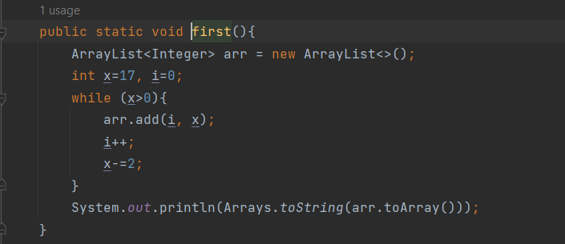Задание №1

Задание №2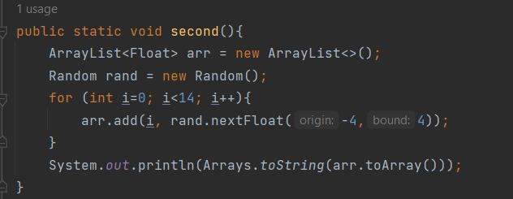

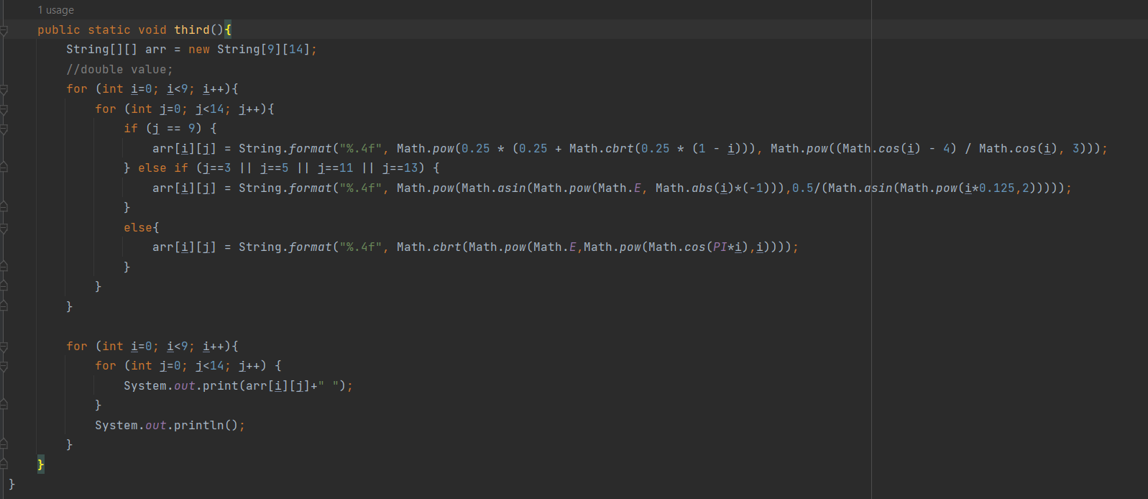Задание №3 и №4

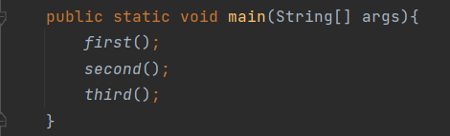Функция main:

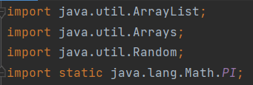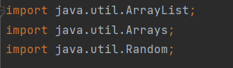Подключенные бибиотеки:

Вывод: в данной лабораторной работе демонстрируются элементарные структуры данных в языке программирование java: работа с типами данных, инициализация переменных, создание статических и динамических массивов, а также работа с классом Math.